Nguyễn Hoàng Thanh - 2151013087

Báo cáo tiến độ thực hiện Khoá luận tốt nghiệp

Những điều đã thực hiện được:
- Thêm các đặc trưng phụ (category_id, parent_category, timestamp) vào dataset
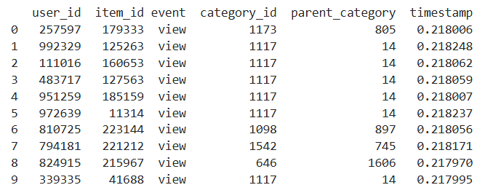
- Kích thước dataset khoảng (2883449, 6)
- Chuẩn hoá dữ liệu interaction (view:0, addtocart:1, transaction:2) thành interaction_value để xây dựng mô hình LightFM
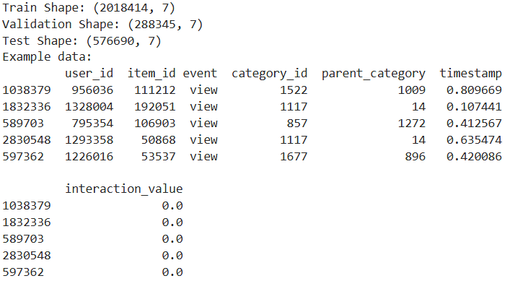
- Về xây dựng mô hình LightFM:
  - Trích xuất đặc trưng giữa user_id và item_id so với interaction_value thu được Shape of user embedding: (1407580, 32) và Shape of item embedding: (235061, 32) vector có 32 chiều, Dùng để tính toán độ tương đồng giữa user và item
- Về xây dựng mô hình LightFM + CNN:
  - Dùng LightFM embeddings cho user & product.
  - Học đặc trưng category thông qua embedding trainable
  - Dùng CNN để trích xuất thông tin quan trọng từ embeddings.
  - Áp dụng Attention giữa user và product để tạo sự liên kết.
  - Chuẩn hóa & học đặc trưng timestamp để thêm thông tin thời gian.
  - Kết hợp tất cả đặc trưng để dự đoán hành vi người dùng (view, addtocart, transaction).
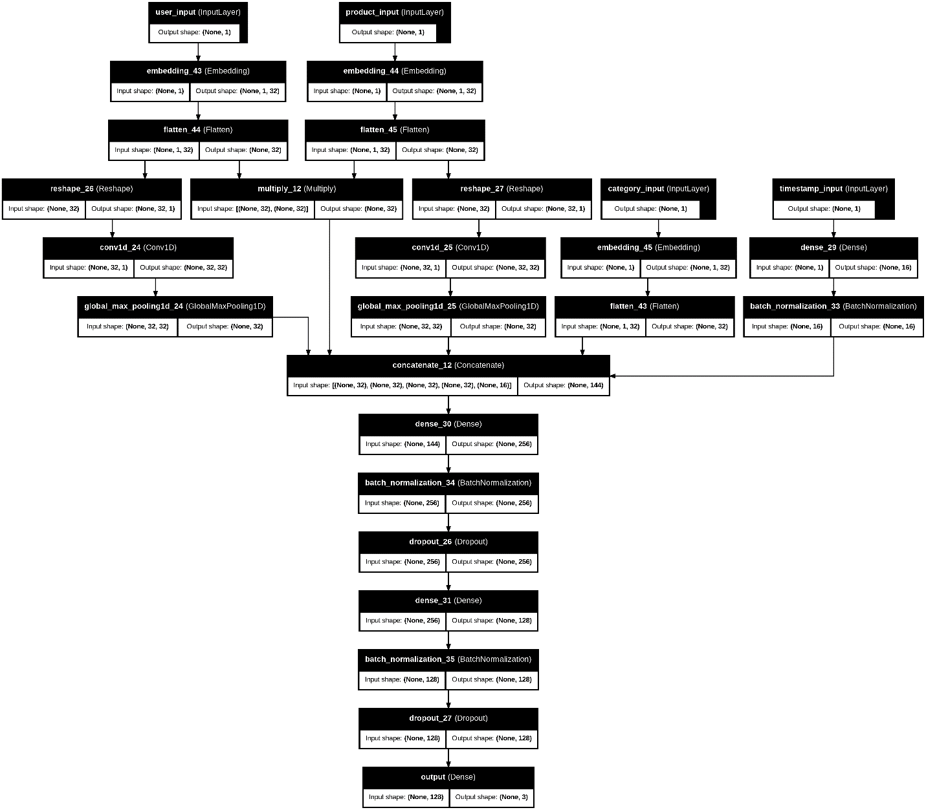
  - Đánh giá mô hình:
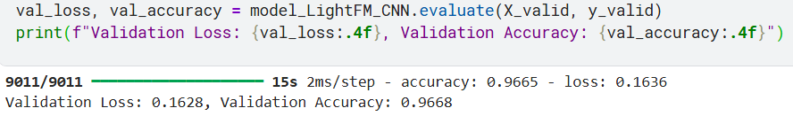
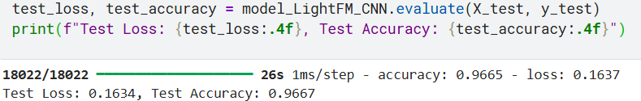
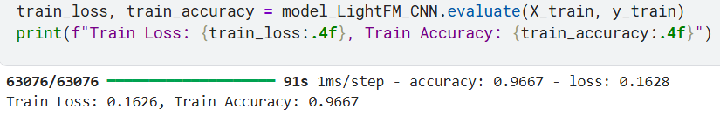
  - Thử nghiệm mô hình:
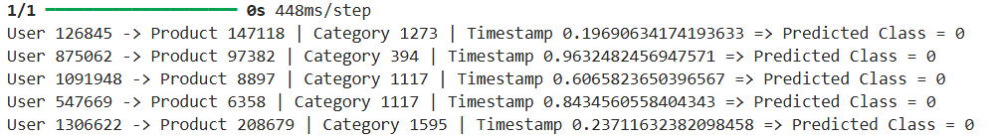

Những điều chưa thực hiện:
- Xây dựng mô hình học tăng cường (Deep Q learning)
- So sánh ưu và nhược điểm với những mô hình khác
- Thử nghiệm tập dữ liệu khác

